 INSTITUTO JUAN PABLO II Av. Sáenz Peña 576

TEL: 0381InstjuanpabloII@arnet.com.ar- 4205711

www.instjuanpabloii.com.ar [www.instjuanpabloII.edu.ar](http://www.instjuanpabloii.edu.ar/)

Materia: EDI

Profesora: Perato Sol Agustina

Curso: 5° año B

# Trabajo Práctico N° 12

**Clase número trece**

Duración: 80 minutos Materiales:

* Pizarra y marcadores

Era Digital en la educación

## La educación en la era digital ha transformado radicalmente la dinámica entre docentes y estudiantes, redefiniendo el aprendizaje a través de la integración de tecnologías digitales en el aula.

En un mundo donde la tecnología está omnipresente desde una edad temprana, las y los educadores juegan un papel fundamental no solo en la transmisión de conocimientos, sino también en la guía y formación de **habilidades críticas** para navegar este entorno digital complejo y en constante evolución. Una evolución que con la presencia de la Inteligencia Artificial.

**La digitalización** ha democratizado el acceso a la información, permitiendo a los docentes enriquecer sus lecciones con recursos educativos disponibles en línea. **Plataformas de aprendizaje personalizado** como Moodle y Canvas ofrecen herramientas para diseñar **contenido educativo adaptado a las necesidades individuales**de los estudiantes, permitiendo un seguimiento detallado del progreso y ajuste de las estrategias de enseñanza según sea necesario.

Herramientas globales

La **colaboración global** se ha vuelto más accesible gracias a herramientas como Zoom, Microsoft Teams y Google Meet, que facilitan la **interacción entre estudiantes y docentes a través de videoconferencias y la creación de proyectos colaborativos a distancia**. Estas plataformas no solo conectan a personas de diferentes partes del mundo, sino que también fomentan el intercambio de ideas y experiencias, enriqueciendo así el aprendizaje más allá de las **fronteras físicas del aula.** 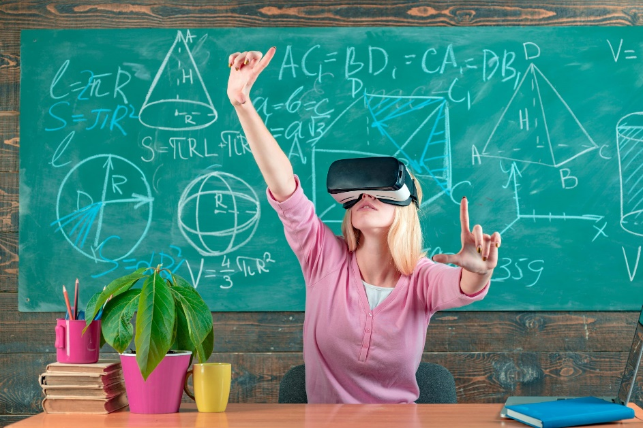

En este contexto, deben no solo adaptarse a estas herramientas tecnológicas, sino también capacitarse continuamente para utilizarlas de manera efectiva. Una actividad específica que los educadores pueden realizar es fomentar la creatividad entre sus estudiantes a través de proyectos multimedia, diseño gráfico, programación creativa y narrativa digital. Por ejemplo, utilizando software como Adobe Creative Suite (incluyendo Photoshop e Illustrator) y herramientas como Canva y Prezi, los docentes pueden guiar a los estudiantes en la creación de contenido visualmente atractivo y narrativamente convincente.  
Además, **es crucial dominar habilidades digitales esenciales , transmitirlas y/o decodificarlas para sus estudiantes y su mejor interpretación** , la comunicación digital efectiva a través de plataformas como Gmail y Slack, y la gestión de contenido educativo mediante sistemas de gestión de aprendizaje como Blackboard y Edmodo. Estas habilidades no solo mejoran la eficiencia en la entrega de contenidos, sino que también promueven un entorno educativo más colaborativo y conectado.

 **La educación en la era digital representa un cambio paradigmático en la enseñanza y el aprendizaje**, donde los docentes desempeñan un papel central como facilitadores de conocimiento y habilidades críticas para el siglo XXI. Al integrar creatividad y habilidades digitales en su práctica educativa, los educadores no solo preparan a los estudiantes para enfrentar los desafíos tecnológicos del futuro, sino que también los capacitan para innovar y prosperar en un mundo cada vez más digitalizado y globalizado.

Actividades

1. ¿Qué es la era digital en la educación?
2. Comente brevemente su evolución.
3. ¿De qué manera afecto las herramientas globales?
4. Mencione herramientas alternativas para :

* Hacer un resumen.
* Hacer un ejercicio de matemáticas.
* Una duda de solución rápida.
* Una presentación.
* Un Documento formal.
* Conteo de stock de un negocio.
* Presentación de un proyecto audiovisual.
* Digitalizar una hoja (escrita).